МОУ «Средняя общеобразовательная школа №9
с углубленным изучением отдельных предметов».

Разработка урока по технологии для 6 класса :
« Основы этикета. Организация праздников».

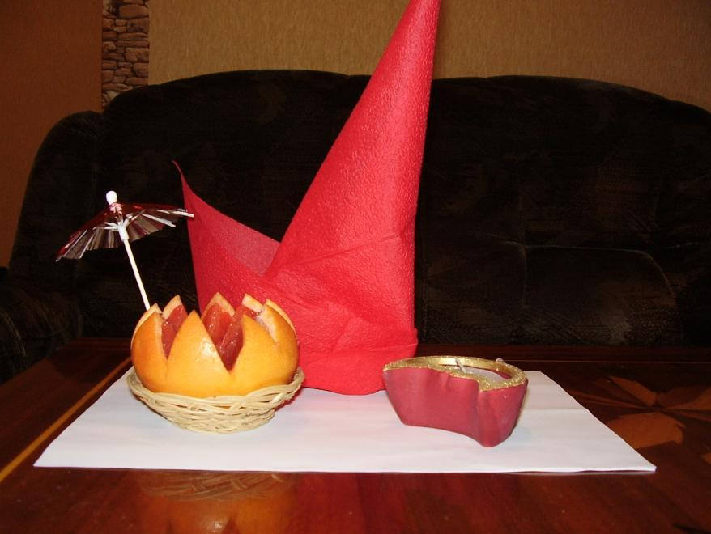

Цель: познакомить учащихся с понятием «этикет», его историей, обоснованием правил этикета, правилами организации праздников ,приема гостей, сервировки праздничного стола, научить складывать салфетки различными способами, украшать праздничный стол, прививать аккуратность, развивать творческие способности, научить создавать красоту и уют в доме, закрепить навыки по сервировке стола, работы в группах.

Оборудование: таблицы по сервировке стола, плакаты с новыми терминами, набор посуды, набор салфеток, схемы складывания салфеток, скатерти, украшения для праздничного стола, материалы для изготовления сувениров.
Тип урока: комбинированный, лекция, фронтальная практическая работа, групповая практическая работа, индивидуальные сообщения учащихся.

Технологии: ИКТ, дифференцированные разноуровневые задания, групповые.

Составила: учитель технологии Минаева И.С.

ХОД УРОКА.

1. Организационный момент, объявление темы , цели и задач урока.
Учитель :сегодня мы познакомимся с понятием «этикет», его историей, как и почему возникли те или иные правила, для чего они нужны, научимся организовывать праздник, принимать гостей по правилам этикета, складывать салфетки и украшать праздничный стол. Познакомят с историей этикета вас сегодня наши консультанты.
2.Сообщения учащихся. ЭТИКЕТ- слово , пришедшее к нам из французского языка, означает свод правил поведения, принятых в определенных социальных кругах.
Этикет возник довольно давно, правила поведения были разработаны очень тщательно и строго соблюдались. Например, в Древнем Китае насчитывали 30000 церемоний. Как
постучать в дверь, как войти, как сесть, взять чашку с чаем и т.д. Некоторые правила
утратили свое значение, а некоторые соблюдаются и по сей день.
Из Скандинавских стран пришел принятый ныне во всем мире обычай в соответствие
с которым , самое почетное место за столом предоставляют главному гостю. В
рыцарские времена считалось хорошим тоном, чтобы дамы и их кавалеры садились за
стол парами. Они ели из одной тарелки и пили из одного бокала. Как известно, такой
обычай стал теперь лишь преданием.
Откуда взялись правила этикета? Специально их никто не придумывал - они возникли
как очень удобные и разумные формы общения. Например, в правилах для народа были
и такие - «Не толпится как стадо баранов», « Не производить нечистоты в помещениях»
эти правила актуальны и сейчас.
С давних времен важной частью этикета стал обычай гостеприимства. Страж со своего
наблюдательного пункта оглашал появление чужестранца и тут же хозяин замка
начинает готовиться к приему. На почетном дворике хозяйка приветствует гостя, пока
тот спешивается, помогает ему освободится от тяжелых доспехов и дает чистую
одежду. Затем гостю предлагают охлажденные напитки и готовят для него баню. В то
же время остальные члены семьи подготавливают почетное место напротив хозяина
дома. Жена хозяина или его старшая дочь садятся рядом с гостем и угощают его.
Человек, знающий правила поведения выглядит воспитанным, уважающим мудрость
предков, следующим традиционным правилам поведения.
Учитель Сегодня мы познакомимся с некоторыми правилами гостевого этикета, т.е. научимся
принимать гостей.
Начнем с приглашения - это нужно сделать заранее, можно отослать пригласительную
открытку с указанием адреса, места и времени.
К приходу гостей все должно быть готово, а именно:
Хорошо убрана вся квартира, в том числе места общего пользования, лишние вещи
должны быть убраны, предусмотрено полотенце для гостей.
Хозяйка должна быть празднично одета и причесана
Встречать гостей с улыбкой, помочь раздеться, если уже кто-то пришел, нужно
познакомить пришедших
Нужно продумать программу праздника интересную для всех гостей
Если гость пришел с подарком не откладывай в сторону, разверни, поблагодари
Ну и конечно к приходу гостей должен быть готов стол.
Как сервировать праздничный стол вы уже знаете из курса 6 класса, а сейчас мы
уделим внимание неотъемлемой принадлежности стола- салфетке.
Салфетки бывают двух видов - тканевые и бумажные. На столе должны
присутствовать и те и другие. Бумажная салфетка может служить не только для
гигиенических целей, но и для украшения.
Сегодня я покажу вам несколько способов складывания салфеток для украшения
праздничного стола.
Фронтальная работа по складыванию салфеток с использованием инструкционной карты.

Инструкционная карта: 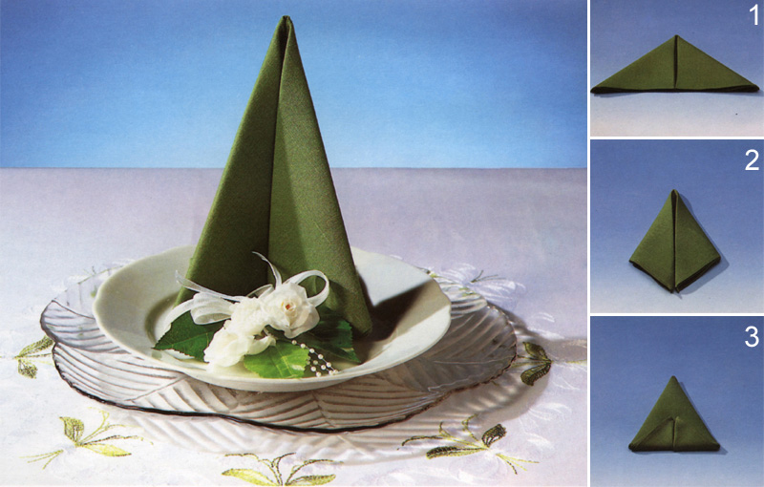

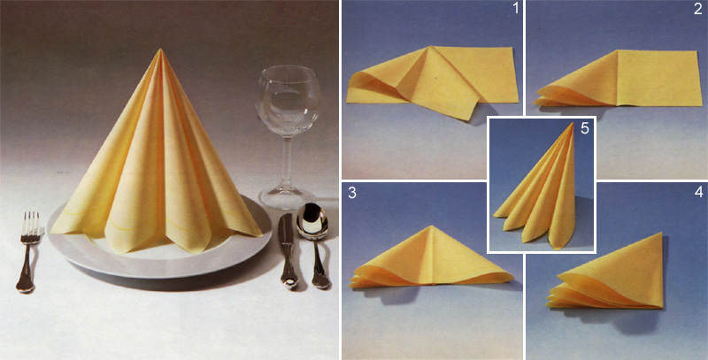

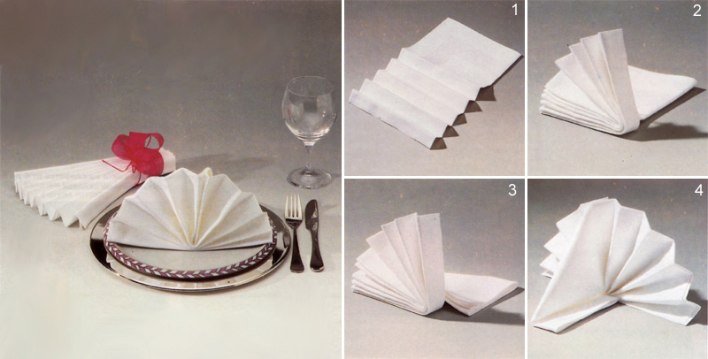

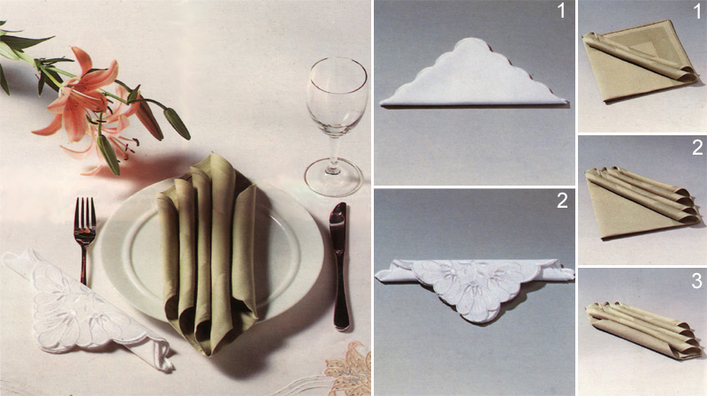

3.Учитель . Ну а теперь мы попробуем применить полученные знания на практике, для этого разделимся на группы:
1 Группа сервирует стол к новогоднему празднику.
2 Группа готовит праздничную композицию для украшения Стола.
3 группа готовит новогодние подарки.
Во время работы учащихся показ презентации с различными видами сервировки и украшения праздничного стола.

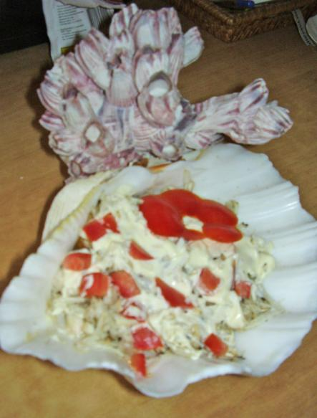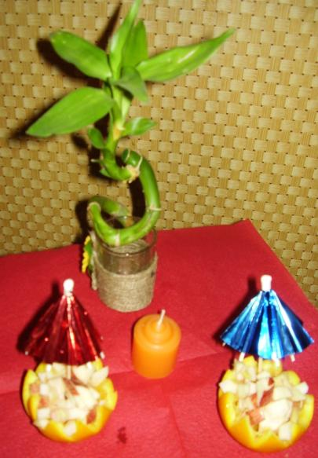

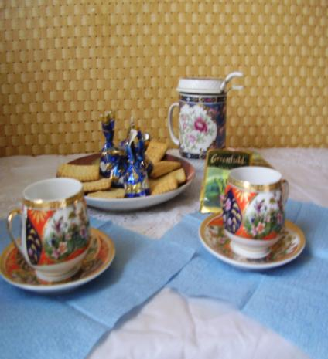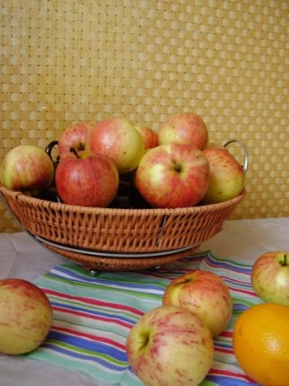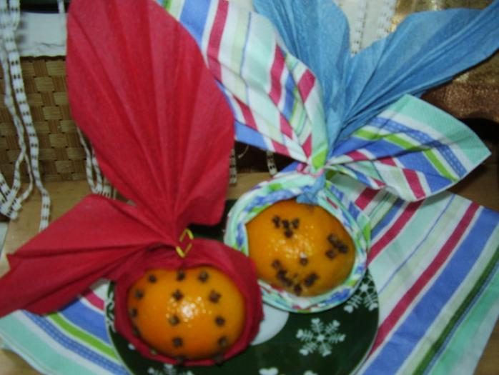

5. Подведение итогов, выставление оценок

МОУ «Средняя общеобразовательная школа №9
с углубленным изучением отдельных предметов».

Разработка урока по технологии для 7 класса «Системный подход в изготовлении одежды»

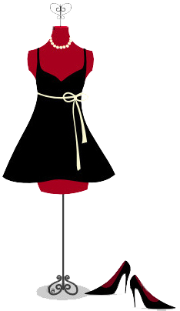

Составила: учитель технологии Минаева И.С.

Цель: ознакомить с системным подходом в изготовлении одежды от эскиза до готового изделия, с профессиями, связанными с изготовлением одежды, с основами композиции, с процессом макетирования, развивать пространственное воображение, творческое мышление, эстетический вкус
Технологии: групповые, дифференцированный подход.
Оборудование: наглядные пособия ,коллекция моделей ночных сорочек, плакаты по композиции одежды ,раздаточный материал :бумажные куклы ,карандаши ,линейки, фломастеры, хлопчатобумажный лоскут, булавки.
Тип урока: комбинированный (лекция +практическая работа в группах)
Межпредметные связи: Изо, история.
Профориентационные сведения : знакомство с профессией дизайнера, художника-модельера, художника-конструктора, технолога швейного производства, оператора швейного оборудования.
Ход урока.
1 .Организационный момент.
2.Изучение нового материала
Лекция учителя.
Процесс изготовления любого вида одежды включает в себя несколько этапов:
1 .Изготовление эскиза.
2.Изготовление чертежей и выкроек.
3.Определение способов изготовления одежды с учетом фасона, свойств
ткани, технологии пошива.
4.Непосредственное выполнение швейных операций.
Эскиз модели -Чертеж конструкции выкройки- Технология изготовления- Готовое изделиие
Эскизы моделей выполняет художник-модельер, он придумывает модели и воплощает их в рисунке, художник-конструктор выполняет чертежи и выкройки по эскизам, технолог швейного производства определяет способы изготовления изделий, с учетом фасона, ткани, современной технологии пошива одежды, оператор швейного производства выполняет швейные операции.
Отечественная школа моделирования основана на идеях и разработках первого советского художника-модельера Ламановой Надежды Петровны. Ее принцип :для чего создается одежда ,для кого и из чего- не потерял актуальности и сегодня. Первое зрительное впечатление от одежды мы получаем, обращая внимание на его силуэт.
Силуэт(франц.)-внешние очертания предмета .Современный костюм можно вписать в одну из простых геометрических фигур.

Прямоугольник или квадрат

Трапеция

Овал

Треугольник

Силуэт одежды помогает скрыть недостатки и подчеркнуть достоинства фигуры. Важным элементом в создании одежды является выбор пропорций. Пропорция(лат.)-соотношение частей одежды по величине между собой. Короткий верх, длинный низ-
. Длинный верх короткий низ- равные верх и низ. Правильно подобранные пропорции также позволяют корректировать внешний вид .Например длинный верх поможет скрыть полные бедра, длинный низ может зрительно увеличить длину ног.
Цветовое решение одежды также имеет большое значение. Для современной подростковой моды характерны фольклорный, спортивный, джинсовый стиль, сочные яркие цвета.
3.Практическая работа.
В курсе 7 класса мы будем шить ночные сорочки и пижамы. Этот вид одежды не предусмотрен для всеобщего обозрения, но это совсем не значит, что эта одежда не должна
соответствовать моде и отвечать требованиям, предъявляемым к одежде. Сегодня в ходе практической работы вы попробуете себя в роли художников-модельеров и выполните эскиз и макет ночной сорочки или пижамы на куклу. Для выполнения работы разделимся на 3 группы. Один человек должен нарисовать эскиз, другие выполнить макет изделия и закрепить его на кукле, третий участник должен будет представить ваш проект по следующему плану:
1 .Название изделия.
2.Какой силуэт у данного изделия.
3.Какие пропорции.
4.Из какой ткани изготовлено изделие.
5.Какое цветовое решение вы выбрали.
б.Какая отделка применялась.
Перед началом работы давайте вспомним какие требования предъявляются к
изготовлению швейных изделий группы белье.
Для пошива применяют преимущественно натуральные ткани, т.к. они обладают
лучшими гигиеническими свойствами, конструкция должна быть простой и
свободной ,не стесняющей движений ,изделие должно выглядеть красиво, но не
быть перегружено отделочными деталями.
4.Защита проектов (по одному представителю от группы)
5.Под ведение итогов, выставление оценок.
План работы.
1 .Выполнить эскиз ночной сорочки или пижамы.
2.Выполнить макетирование изделия на куклу.
3.Представить свой проект.
• вид изделия
• какой силуэт
• какие пропорции
• из какой ткани
• какое цветовое решение
• какая отделка.

